martedì 30 gennaio 2024

Rally Italia Sardegna: pronta la 21^ edizione
L’edizione numero 21 della gara sarà una kermesse che prevede un totale di 16 prove speciali e 266 km cronometrati da percorrere in sole 48 ore. La location della manifestazione, organizzata dall'Automobile Club d'Italia in partnership con la Regione Sardegna, torna quest'anno ad Alghero.
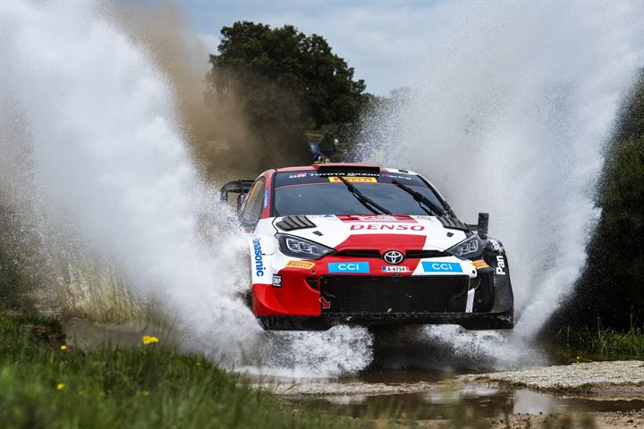
Alghero, 30.01.2024 - L’avventura del Rally Italia Sardegna continuerà quest’anno con un percorso compatto in base a quelle che saranno le nuove direttive FIA dal 2025, con la gara vera e propria tutta concentrata in sole 48 ore. Una scelta che anticipa il futuro e proporrà una sfida intensa, tirata e tutta da seguire.
Il Rally Italia Sardegna torna quest’anno in occasione della sua 21a edizione ad Alghero, per effetto della rotazione con Olbia che ha ospitato l’evento lo scorso anno, con il parco assistenza allestito come due anni fa sul lungomare della città catalana, e con la sala stampa e il Rally HQ ospitati a Lu Qualté.
A quattro mesi dal via, con la pubblicazione della Rally Guide 1 quale primo documento ufficiale del RIS 2024, è stato svelato il percorso che ospiterà il rally organizzato dall’Automobile Club d’Italia con la partnership della Regione Sardegna.
Un percorso che ha visto confermare la scelta delle ultime sette edizioni di ospitare l’intera gara nel nord dell’isola. La prova, sesta manche del Campionato del Mondo Rally, valida anche per il mondiale WRC2, WRC3 e Junior, è in programma dal 30 maggio al 2 giugno. Saranno 16 le prove speciali in programma, suddivise in tre tappe per un totale di 266,48 km cronometrati tutti su sterrato con uno sviluppo compatto e intenso.
Il percorso.
Il 21° Rally Italia Sardegna presenta un percorso innovativo e compatto in base a quelle che saranno le nuove direttive FIA dal 2025, con soli tre giorni di gara. Un concentrato di azione che impegnerà i piloti in una appassionante sfida di 48 ore. Si inizierà venerdì 31 maggio con lo shakedown di Olmedo (2,14 km) previsto dalle 8.01 e poi nel pomeriggio alle 13.30 il via della prima tappa composta da 77,82 km cronometrati e quattro speciali, quelle ripetute due volte di Osilo-Tergu (in versione lunga ben 25,65 km) e Sedini-Castelsardo (13,26 km). Poi sabato 1 giugno la seconda tappa, quella più lunga con 149.36 km cronometrati ed altre 8 speciali. Al mattino le prove ripetute due volte di Tempio (12,03 km) e Tula (22,81 km), poi dopo la Tyre Fitting Zone a Pattada a metà giornata, nel pomeriggio si disputeranno le classiche speciali del Monte Acuto di Monte Lerno-Monti di Alà (25,17 km) e Coiluna-Loelle (14,67 km). Infine domenica 2 giugno la tappa finale di soli 39,30 km cronometrati, con gli ultimi due crono di Cala Flumini (12,55 km) e Sassari Argentiera (7,10 km) che ospiterà la Power Stage finale.
Le iniziative.
Da sottolineare inoltre che quest’anno ci sarà ancora l’interessante iniziativa RIS Experience, con apposite aree privilegiate a pagamento previste per quegli spettatori che vorranno usufruirne, un’iniziativa che era già stata adottata con successo nelle scorse edizioni.
Infine, grazie al rinnovo dell’interessante accordo con la Grimaldi Lines, ci saranno ancora speciali agevolazioni molto convenienti con uno sconto del 30% sulle destinazioni di Olbia e Porto Torres per tutti i passeggeri diretti sull’isola per assistere alla gara, sia concorrenti che spettatori. Si potrà usufruire di queste speciali condizioni prenotando dal 30 gennaio al 28 maggio 2024 per le partenze dal 20 maggio al 16 giugno nei collegamenti marittimi: Barcellona-Porto Torres, Livorno-Olbia, Civitavecchia-Porto Torres, Civitavecchia-Olbia. Inoltre i concorrenti e i team potranno beneficiare in aggiunta della scontistica anche sulla rotta Genova-Porto Torres. Maggiori informazioni a riguardo sono disponibili sul sito ufficiale della manifestazione www.rallyitaliasardegna.com.

